二○一二年福州市一三届初中学业统一考试
生 物 试 卷答案
一、单项选择题（每小题2分，共50分）
BBCDA DDDAA CABCC AABCD BCABD

二、非选择题（每空1分，共50分）
26. A—b B—d C—a D—c
27. （1）× （2）√
28.. （1）气管 （2）一 非特异性（先天性） （3）抗原 （4）流感病人
（5）捂住口鼻等
29. （1）白细胞 （2）白细胞（增多） 病菌 （3）是 处方
30. （1）光合 呼吸 （2）A (3)B (4)植树等
31. （1）复杂（条件） （2）肾 （3）睾丸 （4）关节 小肠
（5）肺 增加 （6）体 线粒体
32. （1）孵卵 （2）胚盘 （3）先天性
33. （1）物种（种类、基因、生物） （2）鳃 （3）相对 基因
（4）浮游藻类→小鱼→章鱼→金枪鱼 （5）金枪鱼
34. （1）反光镜 （2）B （3）C （4）右 （5）E
35. （1）变量 （2）求平均 （4）越大 （5）合理即可，如少开车……
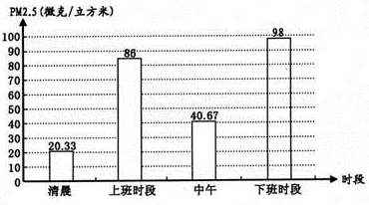
（3）

更多精彩资料请关注教育城中考网：htt



